Projektdokumentation: Team Sender
Von Felix Kohlbrenner und Patrick Trojosky

- Irdroid Sender
Für das Ziel den AirSwimmer mit einem Tablet fernsteuern zu können, muss das entsprechende Endgerät infrarot fähig sein. Da das zu verwendende Tablet der Hochschule über keine integrierte Infrarotschnittstelle verfügt, gilt es zu prüfen, in wie fern sich die Aufgabenstellung umsetzen lässt.
Eine ausführliche Internetrecherche führt zu verschiedenen Android Geräten, welche Infrarot unterstützen (z. B. das HTC One). Die Anwendung zum Steuern des AirSwimmers auf einem anderen Gerät als dem Tablet der Hochschule zu verwenden, ist allerdings nur eine Notlösung für den Fall, dass es nicht möglich ist, das Tablet mit Hilfe eines Moduls nachzurüsten.
Neben den Geräten mit eingebautem Infrarot, tauchte auch immer wieder die Umsetzung der Firma „Irdroid“ (http://www.irdroid.com/) auf. Das Produkt welches diese Firma vertreibt, scheint für die Ziele des Projektes genau das Richtige zu sein, sodass weiteren Recherchen hierauf fixiert wurden. Bei dem nachrüstbaren Infrarot Modul handelt es sich um eine Universalfernbedienung, welche man wie einen Kopfhörer in den Audioausgangs des Geräts stecken kann.
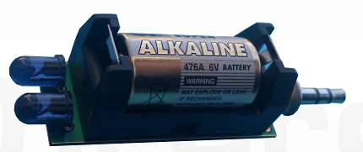
Abbildung 1: Irdroid - Adapter
Diese Fernbedienung wurde speziell für Android Geräte entwickelt und ist dazu gedacht Fernseher per Infrarot fernzusteuern. Dazu gibt es verschiedene Applikationen, welche über den Google Play Store installiert werden können. Die offizielle App der Irdroid Hersteller ist Open Source, sodass einer Eigenentwicklung der gewünschten Funktionalitäten nichts im Wege steht. Gemeinschaftlich wird somit beschlossen ein Irdroid Modul zu erwerben. Dieses kommt nach relativ kurzer Versandzeit bei uns an, leider mit einer schon fast leeren Batterie. Der nächste Schritt besteht daher darin eine neue Batterie zu besorgen, was sich als nicht trivial herausstellt, da kein Elektronikfachmarkt eine entsprechende Batterie vorrätig hat. Schlussendlich wird über das Internet eine zehner Packung bestellt, da diese unwesentlich teurer ist als eine einzelne Batterie.

- Analyse der Irdroid App
Die Funktionalität der App von Irdroid kommt der gewünschten Funktion der geplanten App schon relativ nahe, daher bestand der nächste Schritt darin, den Quellcode der App zu analysieren. Mit den Ergebnissen dieser Analyse wurde entschieden, welche Teile davon später in unsere App einfließen können und was noch selbst implementiert werden muss.
Generell lässt sich die Irdroid App in drei Komponenten aufteilen:
- Java Code der eigentlichen App (im „src“ Ordner)
- Native C-Funktionen, die das Senden hardwareseitig realisieren und das Lirc-File lesen
- Lirc – File, siehe Kapitel 6.2

  - Java Code
Die Irdroid App besteht hauptsächlich aus drei Klassen („Iconic.java“, „Irdroid.java“ und „Lirc.java“). Die Anwendung bietet das Feature Lirc-Files für bestimmte Geräte aus dem Internet über eine Datenbank abzurufen. Die Implementierung dieser Funktion findet sich in der „Iconic“ Klasse wieder. Sie ermöglicht es eine Verbindung mit dem Internet aufzubauen und jeweils die aktuellsten Lirc - Files anzuzeigen, sodass der Benutzer diese auswählen und herunterladen kann. Da sich unser Projekt auf die Fernbedienung des zu steuernden Fischs fokussiert, sind diese Funktion und damit auch die Klasse Iconic für weitere Schritte nicht relevant.
Deutlich wichtiger ist die Klasse „Lirc.java“, welche das Handling des Java Native Interfaces (JNI) beinhaltet. In Java ist es grundsätzlich möglich Code aus anderen Programmiersprachen einzubinden und zu verwenden. JNI bildet dabei ein standardisiertes Interface. Bei der Irdoid App werden mit diesem Hilfsmittel C-Dateien verwendet, auf die im nächsten Abschnitt genauer eingegangen wird. Um die Dateien verwenden zu können, ist die Definition einer Schnittstelle zwischen Java und C notwendig. Dafür werden in der Lirc Klasse „native“ Java Methoden deklariert. Somit weiß der Compiler, dass es sich bei diesen Methoden um „fremden“ Code handelt. Die Funktionalität zu diesen „native“ Java Methoden ist in der ins Projekt eingebundenen C-Bibliothek abgelegt. Die Hauptaufgabe der Lirc Klasse ist sowohl das Laden der .so Datei (Linux Bibliothek) über den Befehl „system.LoadLibrary(„irdroid“)“, als auch die Deklaration der vier „native“ Methoden.

2.2 C-Code
Die C-Dateien, welche die Irdroid App verwendet, machen uns zu Beginn des Projekts relativ große Probleme. Es ist sehr schwierig nachzuvollziehen, wie genau die Aufrufe erfolgen und welche Funktionen ausgeführt werden. Ein Debuggen der Funktionen ist in der Entwicklungsumgebung Eclipse nicht möglich, da im Programmablauf nur noch die Java „native“ Methoden verwendet werden. Dies bedeutet, dass lediglich ein Methodenprototyp zur Analyse zur Verfügung steht, da die eigentliche Logik in der .so Datei (C-Code) steht. Diese Datei kann nicht genauer betrachten werden, da sie bereits kompiliert ist. Nach weiterer Auseinandersetzung mit dem Programm stellte sich heraus, dass die Methoden für das Handling des Lirc-Files eingesetzt werden. Dies betrifft das Lesen, das Verarbeiten und die Bereitstellung der Daten in einem Puffer. Die „native“ Java Methode „parse(String filename)“ liest das Lirc-File ein und bereitet die verschiedenen Kommandos mit dem zugehörigen Hexadezimalen Code auf. Die Methode „getCommandList()“ liefert dann eine Liste mit allen Kommandos, die im Lirc-File gefunden werden. Die Methode „getIrBuffer(device,command)“ sucht dann nach einem als Parameter angegebenen Kommando, welches zum Beispiel das Erhöhen der Lautstärke ist und liefert den passenden Puffer zurück. Dieser enthält dann die hexadezimale Kodierung des Signals. Welche Schritte dazu genau in C durchgeführt werden, konnte nicht genau herausgefunden werden. Daher wurde die Vorgehensweise der Irdroid App als Richtlinie angenommen.
Für den App Prototypen muss die .so Datei eingebunden werden (.so ist die Dateiendung einer Linux Bibliothek und steht für shared object). Somit kann auf die C-Funktionen zugegriffen werden, ohne deren genaue Logik zu kennen.

2.3 Die Irdroid Klasse
Die größte und auch wichtigste der drei Java Klassen ist die Klasse „Irdroid.java“. Sie ist knapp 1000 Zeilen lang und beinhaltet die meisten Funktionen der App. Die Herausforderung besteht darin herauszufinden welche Teile für unsere App von Bedeutung sind. Die Klasse enthält neben der Funktionsaufrufe um das Senden der Signale zu realisieren auch die Methoden und Variablen der Benutzeroberfläche. Dies schließt auch Listener für die Buttons und Menüs mit ein. Generell betrifft mindestens die Hälfte aller Funktionen die grafische Oberfläche. Diese ist nicht von Interesse, da im Rahmen des Projektes eine eigene Oberfläche erstellt wird.
Während der Analyse des Codes stellt sich heraus, dass die Irdroid App Runnables implementiert, um die wichtigsten Kommandos zu senden. Ursprünglich besitzt die App sechs Tasten (Lautstärke plus/minus Sender plus/minus, Power und Mute). Da vier dieser Tasten im alltäglichen Gebrauch länger gedrückt werden können, zum Beispiel beim Senderwechsel, werden diese Sendevorgänge als Runnables implementiert.
Der Aufruf der Logik die das Senden realisiert erfolgt in der Methode „sendSignal(device,comand)“. Diese Erkenntnis ist wichtig, da sie zeigt, dass es auch möglich ist Kommandos ohne großen Aufwand schnell hintereinander zu versenden. Die „sendSignal()“ Methode stellt dabei einen der wichtigsten Teile der App dar und ist somit für die AirSwimmer App essentiell. Daher wird diese Methode auch mit leichten Anpassungen später in unserer App verwendet.
Zudem werden die Abschnitte im Code identifiziert, die das Handling des Lirc - Files ermöglichen. Für das Projekt ist es ausreichend ein einziges File zu benutzen, weshalb nur ein geringer Teil der vorhandenen Implementierung verwendet werden muss.
Zusammenfassend kann man sagen, dass die Analyse der Irdroid App sehr erfolgreich ist. Es gelingt die essentiellen Teile ausfindig zu machen und weiterzuverwenden. Durch den bereits vorhandenen Code zum Senden der Kommandos und Einlesen und verwenden des Lirc - Files werden die nächsten Implementierungsschritte erleichtert.

Grundsätzliche Funktionsweise des Sendens:
Das Lirc-File wird von der App eingelesen und alle gefundenen Kommandos in einer Liste gespeichert. Wenn eine Taste (z.B. Mute) gedrückt wird, wird die „sendSignal“ Methode aufgerufen. In dieser wird mithilfe der C-Library das passende hexadezimal kodierte Kommando zum gewünschten Befehl gesucht und in einen Puffer geschrieben. Danach wird ein Android Audiotrack erstellt, der den Inhalt des Puffers übergeben bekommt. Dieser Audiotrack muss korrekt konfiguriert werden (siehe Abbildung 2). Jetzt kann dieser Audiotrack den Puffer abspielen und so das Signal über den Aux - Ausgang in den Irdroid Adapter leiten. Dieser verstärkt das Signal, da dieses am Aux - Ausgang sehr schwach ist. Schlussendlich sendet der Adapter das Signal über die beiden Dioden an den Empfänger.
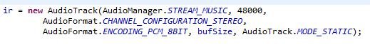
Abbildung 2: Audiotrack
- Eigene App
Nach der Analyse der Irdroid-App und mit dem Adapter, soll diese zunächst an einem Fernseher getestet werden, um zu sehen ob er sich so verhält wie erwartet. Dazu wird ein Samsung Fernseher und ein Samsung Galaxy S3 verwendet. Das benötigte Lirc-File für den Fernseher kann im Internet gefunden werden (unter http://lirc.sourceforge.net/remotes/ sind viele Lirc-Files für diverse Fernbedienungen vorhanden). Leider zeigt der Fernseher keine Reaktion auf die Tasten die in der App betätigt werden. Die Ursache dafür ist zunächst nicht offensichtlich. Es ist im ersten Moment nicht festzustellen, ob der Fehler vom Sender, vom Empfänger oder vom Lirc-File ausgeht. Der Versuch mit einem anderen TV Gerät ist auch erfolglos. Als nächstes wird die Batterie des Irdroid-Moduls ausgetauscht, erneut ohne Erfolg. Da zu diesem Zeitpunkt noch keine Möglichkeit besteht, die Fernbedienung selbst aufzuzeichnen, um unser eigenes Lirc-File zu erstellen, muss auf dessen Richtigkeit vertraut werden. Somit kann es nur noch am Telefon liegen. Daher wurde die App auf einem Samsung Galaxy S2 getestet. Doch auch hier ist keine Reaktion zu sehen. Es konnte aber herausgefunden werden, dass der Sender zumindest Signale sendet. Diese kann mittels einer auf die LEDs gerichteten Kamera erkannt werden.
In der mitgelieferten Beschreibung, welche zunächst nicht vorliegt, kann die Ursache für das Problem gefunden werden. Die Lautstärke des Senders muss passend eingestellt werden. Deshalb wird im nächsten Versuch mit den verschiedenen Lautstärken (Android Geräte besitzen 15 Stufen) des Galaxy S2 experimentiert, bis das passende Level gefunden ist und der Fernseher auf die Signale reagiert. Die korrekte Funktion der App ist damit sichergestellt und die Anwendung erfüllt mittels passendem Lirc-File unsere Zwecke.
Der nächste Schritt besteht nun darin, die für die Anwendung benötigten Teile der Irdroid App zu extrahieren und eine Test App zu schreiben. Da es noch kein Lirc-File für den AirSwimmer gibt, wird beschlossen eine App für den Fernseher zu schreiben, da dieser bereits auf erste Sendeversuche reagierte. Dafür wird die Irdoid-Anwendung analysiert und der Code, der unserer Ansicht nach nicht benötigt wird, gelöscht. Dazu gehören verschiedene Funktionen, wie das Downloaden eines Lirc-Files oder eine Infoseite. Für das Testen des Prototyps entsteht eine einfache Oberfläche mit vier Buttons (siehe Abbildung 3, Volup: Erhöhen der Lautstärke, Voldown: Verringern der Lautstärke, Pdown: Sender erniedrigen, Pup: Sender erhöhen).
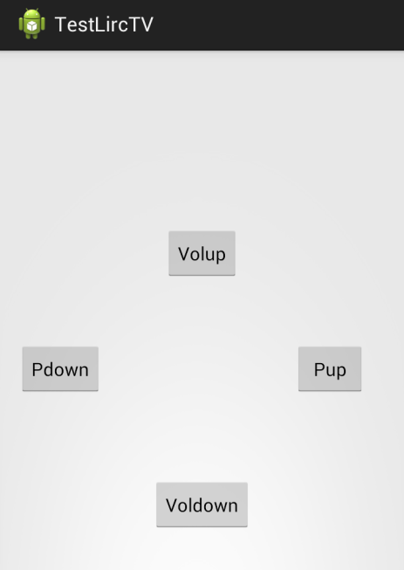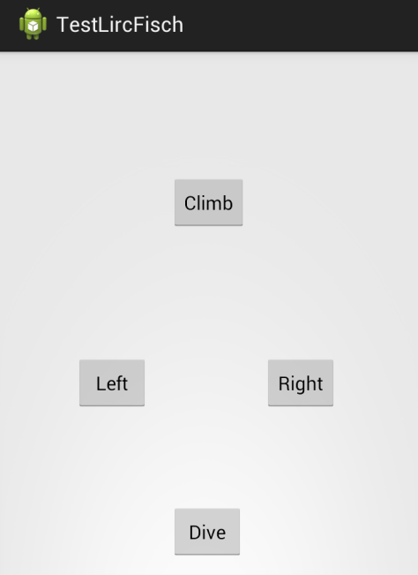
Abbildung 3: TVapp Prototyp Abbildung 4: AirSwimmer Prototyp

Der erste Prototyp ist auf Anhieb erfolgreich. Der Fernseher lässt sich jetzt mit unserer Anwendung steuern. In der Zwischenzeit gelingt es unseren Kollegen das Lirc-File der AirSwimmer Fernbedienung aufzuzeichnen. Um zu testen, ob dieses Lirc-File funktioniert, muss im Anschluss ein Prototyp geschrieben werden, mit dem der Fisch ferngesteuert werden kann. Dies ist aufgrund der bereits funktionierenden Fernseher Anwendung relativ schnell erledigt. Die Oberfläche der AirSwimmer Anwendung ist in Abbildung 4 zu sehen.
Es müssen im Prinzip nur die Buttons umbenannt und die Listener angepasst werden. Leider scheint es doch nicht so einfach zu sein, denn mit diesem Prototyp lässt sich der AirSwimmer nicht fernsteuern. Das Lirc-File kann als Fehlerquelle ausgeschlossen werden, da dieses in die Irdroid-App eingebunden werden kann und hier die gesendeten Signale beantwortet werden, wenn auch nur sehr sporadisch.

- Weiterentwicklung der App
Da nicht klar ist wo das Problem liegt, ist das Schreiben einer zweiten Testapplikation notwendig. Im ersten Prototyp werden die Signale pro Tastendruck nur einmal über die „sendCommand()“ Methode gesendet. Diese Methode ist die aus der Irdroid App bekannten „sendSignal()“ Funktion mit leicht veränderter Syntax. So hat unsere Variante nur noch einen Parameter, das zu schickende Kommando. Im zweiten Versuch werden vier Runnables implementiert, jeweils eine pro Bewegungsrichtung des Fischs. Durch die Runnables, die auch in der Irdroid App für spezielle Tasten verwendet werden, ist es nun möglich eine Taste länger zu drücken und damit das Signal mehrfach hintereinander zu senden. Für Vergleichszwecke wurde parallel die TV App weiterentwickelt. Erneut funktioniert diese Variante ohne Probleme, auch bei schrägen Einfallswinkeln des Signals.
Da der AirSwimmer mittlerweile zerlegt ist, besteht die Möglichkeit das Empfänger Modul mitzunehmen und intensiver zu testen. Nach vielen kleinen Änderungen, die hauptsächlich im Try-and-Error Verfahren ermittelt werden, gelingt es den Fisch in Bewegung zu setzen. Während des Testens wird versucht die Signalstärke softwareseitig zu verstärken, da vermutet wird, dass das Signal zu schwach ist. Selbst wenn es uns gelingt das Empfängermodul zu steuern, ist dies nur mit genauem Zielen auf die LED möglich. Sobald der Sender nicht exakt auf den Empfänger zeigt, ist keine Bewegung mehr hervorzurufen. Es werden verschiedene Sample Rates im verwendeten Audiotrack getestet, jedoch ohne eine Verbesserung festzustellen. Da bereits herausgefunden wurde, dass die Lautstärke des Geräts angepasst werden muss, wird entschieden, die „sendCommand()“ Methode zu erweitern und die Lautstärke fest bei jedem Sendevorgang zu setzten. Man muss dabei nur darauf achten, die richtige Lautstärke zu regeln, da Android unterschiedliche Lautstärken besitzt. Es gibt die System, Anruf und Medien Lautstärke. In diesem konkreten Fall die Stream_Music Lautstärke, also die Lautstärke der Medien. Dazu wird die Codezeile: audio.setStreamVolume(AudioManager.STREAM_MUSIC, 5, 0) verwendet. Durch diese Änderung kann eine konstant funktionierende App erstellt werden. Bei weiteren Tests, diesmal mit dem Tablet, wird festgestellt, dass nicht bei allen Geräten die gleiche Lautstärke funktioniert. Weiteres Testen führt dazu, dass für das Galaxy Tab 1 und 2 eine Lautstärke von sechs zu wählen ist (beim Galaxy S2 ist es fünf). Aus dieser Beobachtung entsteht die Idee eine initiale Lautstärke Kalibrierung in die Oberfläche zu integrieren (siehe 5.).
Weiterführende Tests mit dem Galaxy Tab 1 führen zu der Erkenntnis, dass eine Lösung für die Integration des Lirc-Files in die App gefunden werden muss. Bisher ist es so, dass das Lirc-File in der obersten Ebene des internen Speichers abgelegt wird. Der Pfad des Lirc-Files, wurde zum Testen und der Einfachheit halber fix codiert. Nun tritt allerdings das Problem auf, dass der Pfad auf verschiedenen Geräten anders lautet. Es wird erkannt, dass der „assets“ Ordner innerhalb eines Android Projekts dazu da ist, Dateien, die die Anwendung benötigt, hier abzulegen. DasLirc-File wird daher in diesen Ordner kopiert und kann über „caller.getAssets().open("lirc.txt");“ darauf zugreifen. Allerdings liefert dieser Methodenaufruf einen Inputstream zurück. Das heißt, das File muss erst eingelesen und der resultierenden Inputstream dann in ein neues File geschrieben werden. Dazu wird ein Ordner mit dem Namen AirSwimmer im Dateisystem des Geräts erstellt. In diesen Ordner wird eine Datei „Lirc.txt“ abgespeichert, welche über einen BufferedReader erstellt wird. Dabei ist darauf zu achten, dass das Format des Lirc-Files nicht geändert wird, es dürfen also keine zusätzlichen Zeilenumbrüche oder ähnliches hinzugefügt werden.
Nach hinzufügen dieser Funktion ist das Testen der Anwendung auf verschiedene Geräten um einiges einfacher, da nicht jedes Mal das aktuellste Lirc-File auf das Gerät kopieren werden muss. Ab jetzt genügt es, die neuste Version der Anwendung zu installieren. Allerdings muss von nun an für eine neue Version des Lirc-Files, das alte im assets Ordner erstetzt werden. (Lirc-File Pfadanpassung: Felix Kohlbrenner)

- Lautstärke Kalibrierung (Patrick Trojosky)
Nachdem die Oberfläche von Anja, Giuseppe und Marco erstellt wurde, konnte die Kalibrierung der Lautstärke in die Oberfläche eingebunden werden. Damit der Fisch aber überhaupt reagiert, muss noch die Senden Funktion hinzugefügt werden. Die Kalibrierung soll einmal alle Lautstärkelevel durchschalten und für zwei bis drei Sekunden ein Signal an den AirSwimmer senden. Dies wird relativ einfach über eine „For“-Schleife realisiert, die fünfzehnmal ausgeführt wird. Falls der Benutzer vorher eine Bewegung erkennt und ok drückt, bricht die Schleife vorher ab und der aktuelle Lautstärke Wert wird gespeichert. Zwischen den Sendevorgängen werden Verzögerungen eingefügt, sodass der Benutzer auch Zeit hat die ok Taste zu betätigen. Die genaue funktionsweise ist in Abbildung 5 zu erkennen.
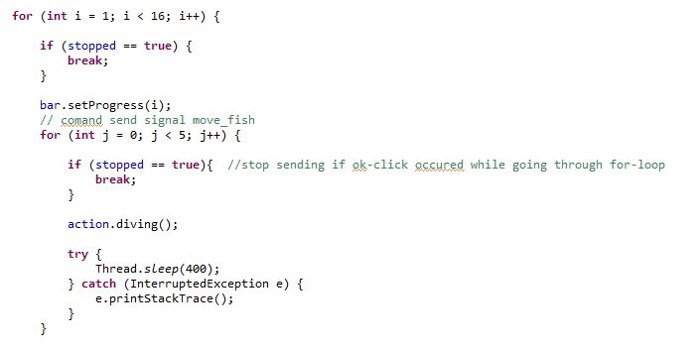
Abbildung 5: Lautstärke Kalibrierung

- Verbinden von Logik und Oberfläche (Felix Kohlbrenner)

Da die Logik zum Senden der Signale an den AirSwimmer mittlerweile funktioniert, besteht der nächste Schritt darin, diese Logik in die bereits bestehende Oberfläche zu integrieren. Das Oberflächenteam hat hierzu drei verschiedene Funktionen vorbereitet:
- Steuern über Buttondruck
- Steuern durch Wischen in die gewünschte Flugrichtung
- Steuern durch Kippen des Tablets
Um die Logik des Sendens in die Oberfläche zu integrieren, muss zunächst die .so Bibliothek in den „libs“ Ordner des Projekts kopiert werden. Außerdem wird das Package mit der „Lirc.java“ Klasse benötigt, welche aus der Irdroid App übernommen werden kann.
Der nächste Schritt besteht darin eine Klasse mit dem Namen „Movement“ zu erstellen, in welche die Logik des Sendens kopiert wird. Diese kann aus dem Prototypen der Anwendung übernommen werden. Allerdings muss eine neue Methode erstellt werden, um die Aufrufe der Climb, Dive, Left und Right Befehle zu erleichtern. Diese werden bisher noch in den Listenern der Buttons des Prototyps aufgerufen.
Es werden daher die Methoden „Climbing()“, „Diving()“, „MoveLeft()“ und „MoveRight()“, sowie ein Konstruktor „public Movement(BaseActivity caller, AudioManager audio, SharedPreferences pref)” erstellt.
Die Oberflächen Aktivität „BaseActivity“ wird um eine Instanz der Movement Klasse („action“) erweitert und es wird ein Objekt dieser Instanz in der onCreate Methode erstellt, sodass die anderen Activities auf die Funktionen der Movement Klasse zugreifen und die Steuerung des AirSwimmers möglichst einfach realisiert werden kann.

  - Buttons(Felix Kohlbrenner)

Die Realisierung der Steuerung mittels Buttons, ist nachdem die Movement Klasse erstellt ist und auch kleinere Probleme, die beim Importieren der Logik auftreten, behoben sind, sehr einfach. Es muss lediglich der Aufruf der abstrakten Methoden dive(), climb(), moveLeft() und moveRight() an den richtigen Stellen im onTouch Listener der Elternklasse „BaseButtons“ erfolgen.
In der Kindklasse „Activity_Buttons“ muss der Aufruf der entsprechenden Methode der Movement Klasse in den abstrakten Methoden ergänzt werden:
z.B.:
@Override
public void dive() {
action.diving()
}

  - Slide (Patrick Trojsosky)
Nachdem die Buttons Oberfläche von Felix implementiert sind, ist es jetzt meine Aufgabe die GUI für die Slide Funktion mit der Movement Klasse zu verbinden. Der Benutzer soll den Fisch durch Wischen auf dem Tablet bewegen können. Startposition ist die Mitte des Bildschirms. Wird das Bild des Fisches durch den Nutzer nach oben bewegt, soll der Fisch steigen, bei entgegengesetzter Bewegung sinken. Analog soll die Funktion beim Wischen nach Links und Rechts funktionieren. Damit der Fisch auch wieder zum Stillstand kommen kann, definiere ich eine Region, in der Form eines Vierecks, in der keine Bewegung ausgeführt wird. Die Aufteilung des Bildschirms ist in der folgenden Grafik zu erkennen.
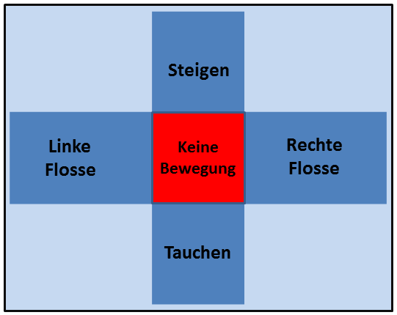
Um die Funktion schließlich zu integrieren, muss ich mich nur der Methoden der Movement Klasse bedienen. Diese kann über die Objektinstanz „action“, die eine Referenz in der Grundklasse der App hat, aufgerufen werden. Daher erweitere ich den Listener der Slide Klasse um die nötigen Kommandos. Damit ich feststellen kann, welches Kommando gesendet werden soll, muss ich aus den aktuellen Koordinaten des Fisches und den Koordinaten des vorherigen Listener Aufrufs, die Bewegungsrichtung erkennen. Der Fisch soll nur eine Bewegung ausführen, wenn auch eine gewisse Strecke „überstrichen“ wird. Ansonsten wäre die Funktion sehr oft aufgerufen worden, da der Listener, die kleinsten Bewegungen des Fingers auf dem Tablet registriert. In diesem Fall wäre das Senden so oft auf aufgerufen worden, dass die komplette App dadurch gestört wird und nicht mehr benutzbar ist.
  - Kippen (Caro)

- Abschließende Optimierungen (Patrick Trojosky)

Doch mit verminderter Zahl der Aufrufe, ist ein „Ruckeln“ bei der Oberfläche zu erkennen und die App läuft nicht flüssig auf dem Tablet. Dies ist zu Beginn nicht zu erklären, da Runnables eingesetzt werden und somit die Nebenläufigkeit garantiert sein sollte. Der schlussendliche Fehler dabei, hängt aber an einem kleinen Detail. Im der Android Programmierung wird mit sogenannten Handlern gearbeitet. Sie sind dafür zuständig die Kommunikation zwischen den diversen Activities und die Handhabung von Threads abzuwickeln. In der App besitzt die Basis Activity einen Handler, dieser verwaltet auch die Aktivierungen der Runnables. Das bedeutet, dass diese über den Handler, mit dem Befehl postAtTime(Name der Runnable, Zeit in Millisekunden) gestartet werden. Das Problem dabei ist jetzt allerdings, dass der Handler die Runnables in seinem Vater Thread startet, also im gleichen Thread in dem die GUI läuft. Deshalb kommt es zu Performanz Einbrüchen, wenn wiederholt das Senden Kommando ausgeführt wird. Um dieses Problem zu umgehen, muss die App erneut umstrukturiert werden. Anstatt die Funktion in Runnables zu implementieren, werden vier Threads erstellt, die das jeweilige Kommando senden können. Drückt der Benutzer jetzt eine Taste, oder wischte über den Bildschirm, wird ein eigenständiger Thread gestartet, der unabhängig von der grafischen Oberfläche die Signale an den AirSwimmer schicken kann. Durch diese Änderung wird die Steuerung Oberfläche deutlich verbessert und „ruckelt“ nicht mehr.
Nachdem die funktionalen Teile der App nun vollständig implementiert sind, kann an den Feinschliff des Codes gedacht werden. Während den Arbeiten an der App treten teilweise Warnungen durch die Android Lint Analyse auf. Diese werden in den meisten Fällen durch den Gebrauch von veralteten Funktionen („deprecated“) hervorgerufen. Da es mittlerweile siebzehn verschiedenen Android APIs gibt, die ständig aktualisiert werden, kommt es dazu, dass das Benutzen mancher Funktionen nicht mehr empfohlen wird. Dies kann unterschiedliche Gründe haben. Oft birgt der Gebrauch alter Funktionen Sicherheitsrisiken oder die Funktionen sind nicht mehr kompatibel mit älteren Geräten. Damit der Code keine Warnungen mehr enthält, wird gezielt nach den veralteten Funktionen gesucht und diese durch das empfohlene Gegenstück aus der aktuellen Google API ersetzt.

Themen, die nicht mit einem Namen versehen sind wurden sowohl von Felix Kohlbrenner und Patrick Trojosky bearbeitet und umgesetzt.

